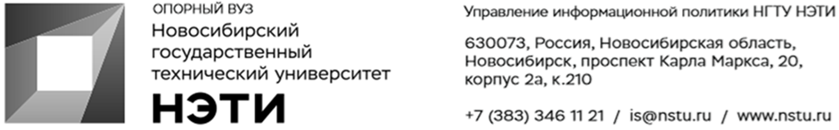
25 апреля 2022 года
Пресс-релиз
НГТУ НЭТИ впервые в премьер-лиге Национального агрегированного рейтинга
В преддверии приемной кампании на портале Агрегатора независимой оценки высшего образования опубликован Национальный агрегированный рейтинг – 2022, в который вошло 694 российских вуза.
НГТУ НЭТИ вошел в премьер-лигу рейтинга и тридцатку лучших вузов России.
Национальный агрегированный рейтинг выходит уже четвертый раз. С 2022 года агрегатор учитывает еще три популярных и авторитетных рейтинга, а значит, агрегированный рейтинг стал еще более объективным и содержательным. Эффективный инструмент позволяет абитуриенту разобраться в палитре национальных рейтингов, выбрать достойный вуз в своем регионе, а руководителям образовательных организаций — сопоставить позиции своего вуза с положением коллег по региону или отрасли.
Презентация Национального агрегированного рейтинга
Напомним, что в 2021 году НГТУ НЭТИ вошел в программу развития «Приоритет-2030» Минобрнауки РФ.
Подробно о преимуществах вуза и деталях приемной камании-2022 — интервью проректора по учебной работе НГТУ НЭТИ С. С. Чернова
________________________________________________________________
Для СМИ
Зоя Сергеева, руководитель УИП, +7-913-913-27-25, is@nstu.ru
________________________________________________________________
twitter.com/nstu_news  vk.com/nstu_vk | - nstu.ru/fotobank  - nstu.ru/video | nstu.ru/news  nstu.ru/pressreleases

